При первоначальной настройке необходимо убедиться что версия прошивки 2,04 и более
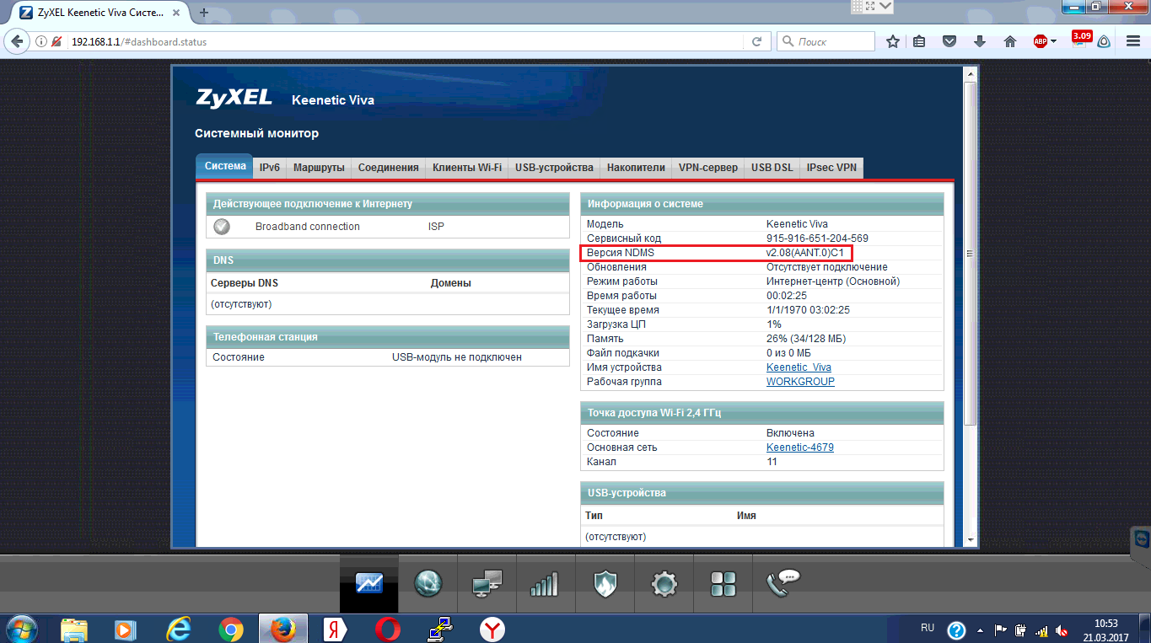

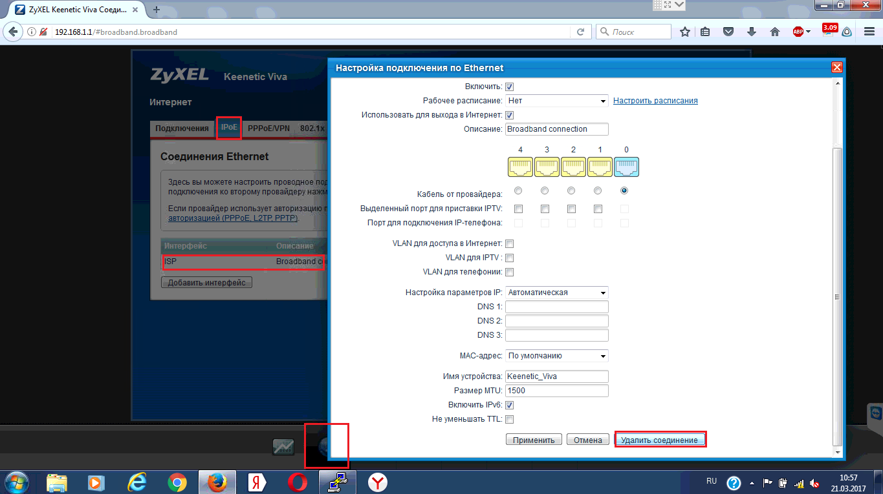
Необходимо удалить стандартное соединение, так как в нём нельзя будет изменить Vlan

Создаём интерфейс и указываем Vlan для услуги интернет
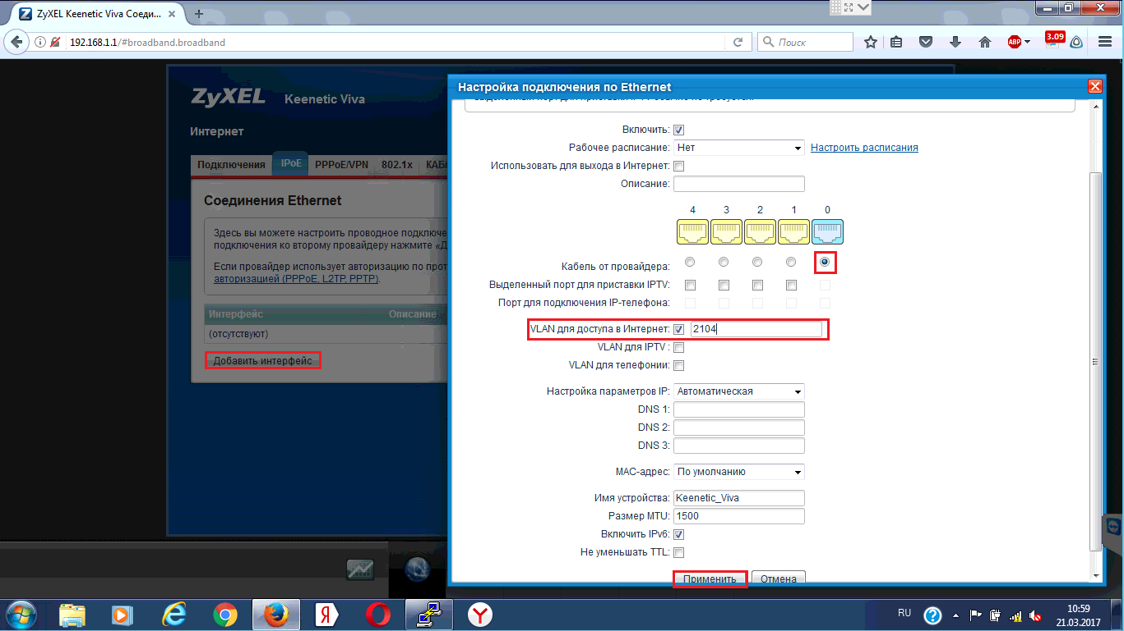

Добавляем PPPoE
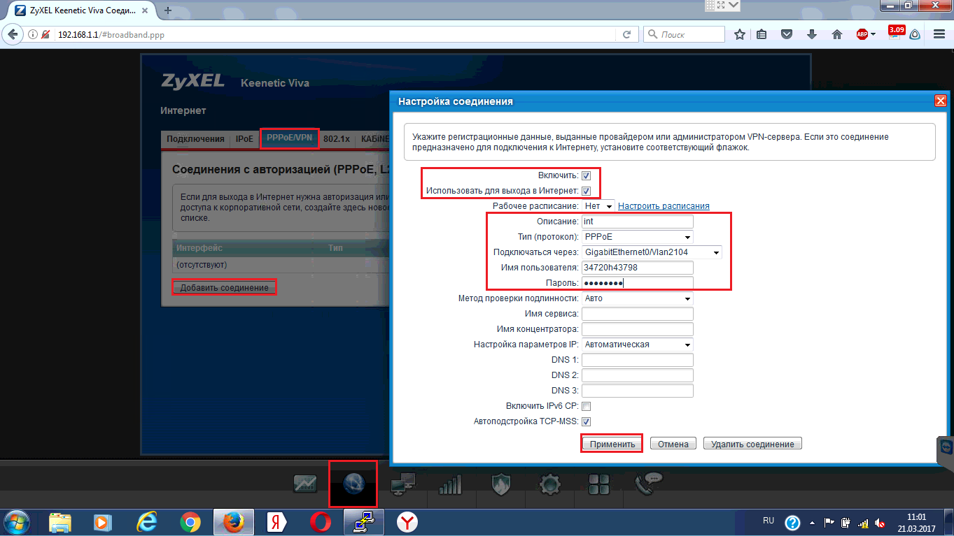

Добавляем пароль для безопасности
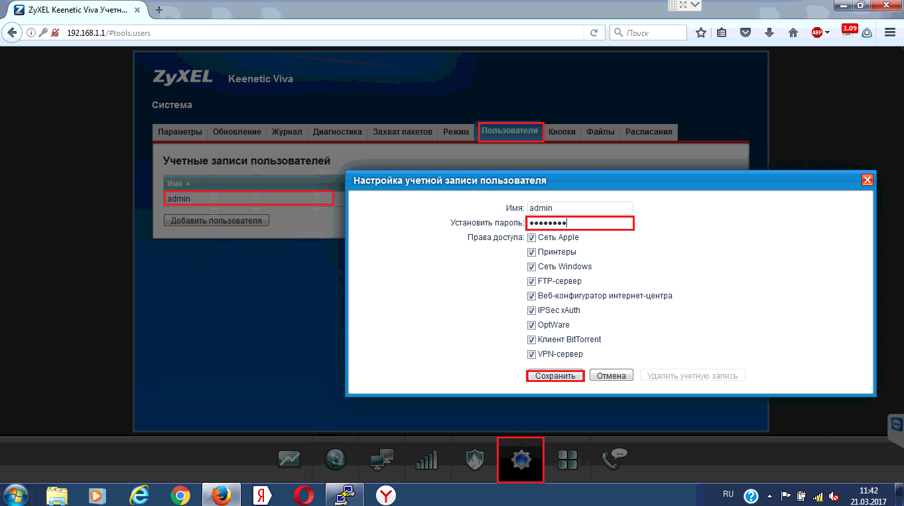

Открываем удалённый доступ к роутеру, в ip адресе источника указываем наши ip адреса, что бы с сети интернет никто кроме нас не смог попасть в настройки
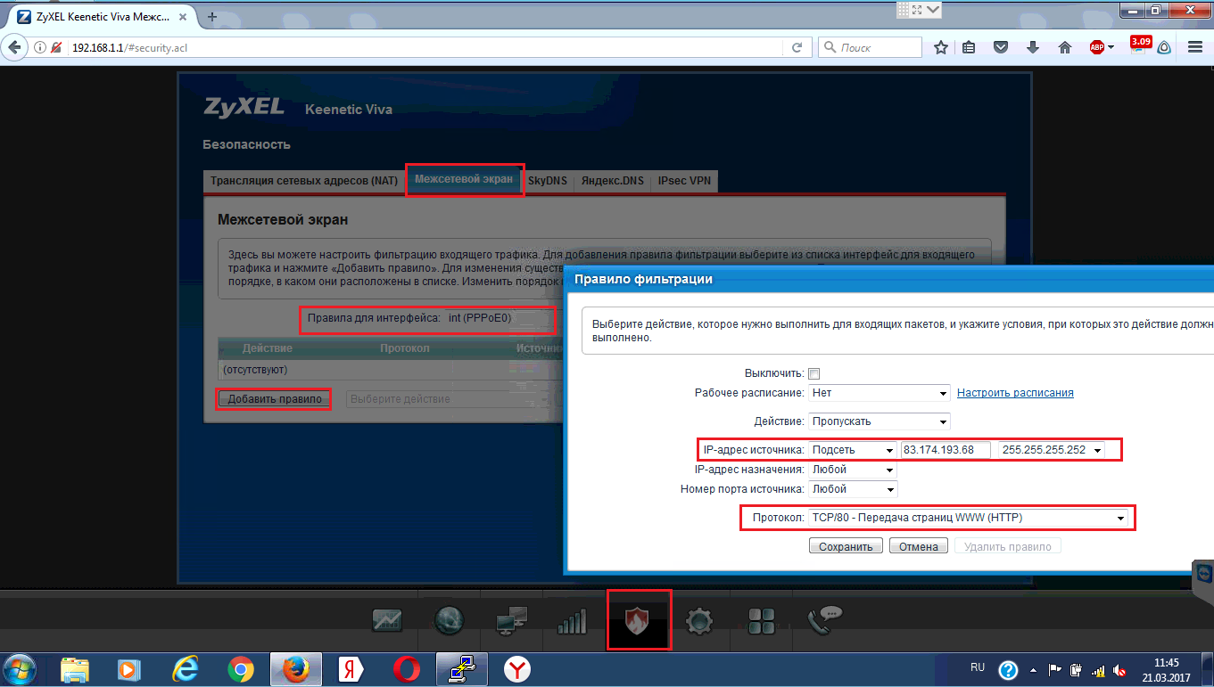

Запускаем командную строку и вводим команду telnet 192.168.1.1
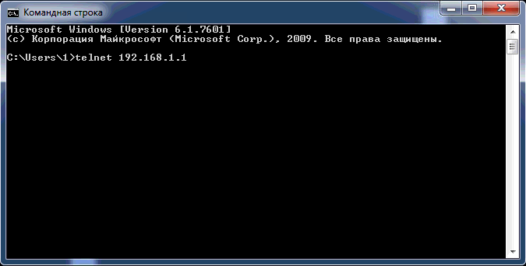

Вводим логин и пароль, стандартный логин – admin, пароля – нет
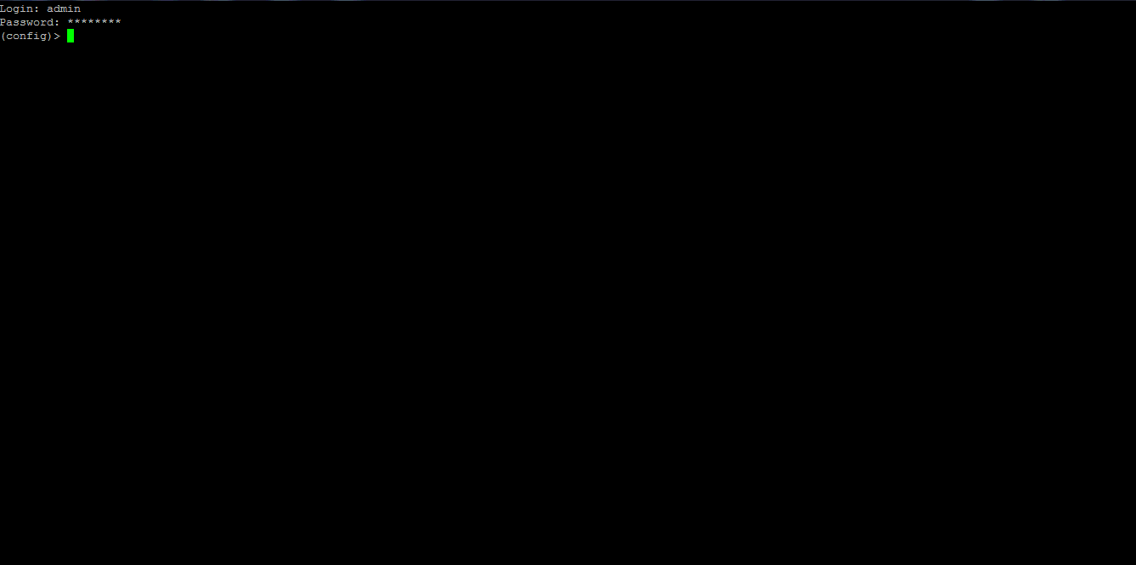

Вводим следующие команды, допускается построчное копирование. В случае если это роутер не с гигабитными портами, то вместо GigabitEthernet0 будет FastEthernet0
interface GigabitEthernet0/Vlan2
up
exit
interface GigabitEthernet0/0
switchport mode access
switchport access vlan 2
exit
interface GigabitEthernet0/4
switchport access vlan 2
exit
system configuration save
